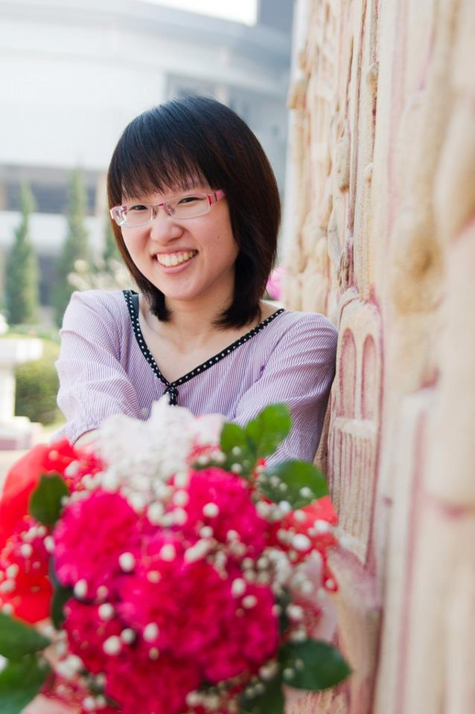**KM ภาควิริยะ ปีการศึกษา ๒๕๕๕**

นางสาวญาณิสา คำแสน

**หน่วยวิชาที่สอน** ภูมิปัญญาภาษาไทย **ระดับ** ชั้น ๕

**กิจกรรมที่ก่อให้เกิดการเรียนรู้มากที่สุด**

โต้วาทีมีสาระ: ปัญญากับทรัพย์อะไรประเสริฐกว่ากัน

**ลักษณะของกิจกรรม**

ในภาควิริยะนักเรียนได้เรียนวรรณกรรมเรื่องพระมโหสถ จุดเด่นของเรื่องนี้คือการใช้ปัญญาในทางที่ถูกต้องของพระมโหสถ (หนึ่งในทศชาติก่อนเป็นพระพุทธเจ้า) ตลอดทั้งเรื่องพระมโหสถถูกทดสอบปัญญาหลายครั้งและได้แก้ไขปัญหาต่างๆ โดยการใช้ปัญญาได้โดยตลอด ในเหตุการณ์หนึ่งพระเจ้าวิเทหราชผู้ครองนครต้องการทดสอบปัญญาของพระมโหสถเช่นเคย ทรงตรัสถามว่า ปัญญากับทรัพย์อะไรประเสริฐกว่ากัน พระมโหสถกับบัณฑิตทั้ง ๔ ได้โต้แย้งกันเรื่องนี้ ต่างก็ให้เหตุผลที่หนักแน่น

จากที่มาดังกล่าวครูต้องการให้นักเรียนได้ฝึกทักษะการพูด จึงได้จัดโต้วาทีอย่างไม่เป็นทางการ โดยที่นักเรียนยังไม่ได้อ่านเนื้อหาตอนที่พระมโหสถและบัณฑิตทั้ง ๔ โต้แย้งกัน

วิธีการคือนักเรียนแต่ละคนจะต้องคิดข้อดีของการมีปัญญาและทรัพย์ จากนั้นแบ่งนักเรียนเป็น ๒ ฝ่าย คือ ฝ่ายที่นำเสนอว่าปัญญาประเสริฐกว่าทรัพย์ และฝ่ายที่นำเสนอว่าทรัพย์ประเสริฐกว่าปัญญา ให้รวมกลุ่มกันเพื่อระดมสมองนำข้อมูลที่ตนมี เสนอแก่เพื่อนในกลุ่มและได้ให้โอกาสค้นคว้าเพิ่มเติมเพื่อนำเสนอจริงในคาบต่อไป

เมื่อถึงวันนำเสนอครูให้นักเรียนจัดเก้าอี้เป็น ๒ ฝั่ง หันหน้าเข้าหากัน มีครูเป็นกรรมการอยู่หัวแถวและตรงกลาง ๒ ฝั่ง ครูให้เวลานักเรียนประมาณ ๑๕ นาที เพื่อให้นักเรียนแต่ละฝ่ายแบ่งกันว่าใครรับผิดชอบพูดประเด็นไหน เมื่อครบกำหนดเวลา นักเรียนนั่งเก้าอี้รับฟังกติกาคือให้นำเสนอหรือโต้แย้งฝั่งละ ๑ คน เท่านั้น ใครต้องการพูดให้ยกมือและจะพูดได้ต่อเมื่อครูอนุญาต

**ความรู้ที่มีมาก่อน**

๑. รู้ความหมายของปัญญา

๒. ข้อดีของปัญญากับทรัพย์

**โจทย์สถานการณ์เปิด**

โต้วาทีกึ่งทางการหัวข้อ ปัญญากับทรัพย์อะไรประเสริฐกว่ากัน

**ชิ้นงาน**

**วาทะเด็ด โดนใจ กดไลค์**

|  |  |
| --- | --- |
| **นำเสนอปัญญา** | **นำเสนอทรัพย์** |
| **“มนุษย์ไม่ได้ใช้ทรัพย์ ใช้ปัญญาตั้งแต่ยุคลิง ถ้าไม่มีปัญญาแต่แรกจะมีเทคโนโลยีเกิดขึ้นหรือไม่ เทคโนโลยีไม่ได้เกิดจากเงิน”** | **“ถ้าไม่มีเงินจะเกิดเทคโนโลยีได้อย่างไร”** |
| **“ถ้ามีปัญญาก็หาเงินได้ ไม่มีวันจน”** | **“ถ้ามีเงินก็จ้างคนมีปัญญามาทำงานให้ได้”** |
| **“เงินซื้อความสุขที่ยั่งยืนไม่ได้”** | **“ปัจจุบันต้องใช้เงินดำรงชีวิต”** |

นอกจากนี้ยังมีข้อสรุปที่น่าสนใจซึ่งนักเรียนเป็นผู้สรุปเองคือ

**“ปัญญากับทรัพย์ต่างก็มีความสำคัญและเกี่ยวข้องกันคือมีปัญญาสามารถนำไปหาทรัพย์ได้ขณะเดียวกันทรัพย์ก็เป็นสิ่งที่เพิ่มหนทางในการสร้างปัญญาให้ได้เช่นเดียวกัน”**

จากกิจกรรมนี้ทำให้เกิดผลที่ไม่คาดคิดคือนักเรียนต้องการให้จัดโต้วาที โดยจัดโต้กับห้องเรียนอื่น นับว่าเป็นกิจกรรมที่สร้างความประทับใจทั้งครูและนักเรียน

**ประเด็นที่ได้เรียนรู้**

**ด้านครู** ทำให้ทราบว่านักเรียนบางคนเป็นนักอ่าน ได้นำความรู้ที่มีมาโต้แย้งได้อย่างสมเหตุสมผล นำเสนอข้อมูลได้น่าสนใจ ให้เหตุผลหนักแน่น ทำให้เห็นความสามารถของนักเรียนด้านการโต้วาที และนักเรียนบางคนนั้นปกติไม่ค่อยตอบคำถามในห้องเรียน แต่กิจกรรมนี้ทำให้เขากล้าแสดงความเห็นเพราะบรรยากาศที่ทุกคนต่างก็รู้สึกสนุกที่ได้พูด และเมื่อพูดแล้วก็มีเสียงยอมรับความคิดเห็นของคนๆ นั้น ยิ่งสร้างความมั่นใจให้คนพูด

**ด้านนักเรียน** นักเรียนได้เข้าใจรูปแบบการโต้วาทีกึ่งทางการ แสดงความสามารถด้านการใช้ภาษาโน้มน้าวด้วยเหตุและผล ฝึกการเป็นผู้ฟัง รู้จักรอจังหวะที่จะนำเสนอเหตุผลของตนเอง และสร้างความกล้าแสดงออก

**ปัจจัยความสำเร็จ**

๑.กิจกรรมทำให้นักเรียนเป็นผู้สร้างความรู้ใหม่ขึ้นเอง โดยนำความรู้ที่ตนมีอยู่ร่วมแสดงความเห็น จึงทำให้นักเรียนกระตือรือร้นไม่รู้สึกว่าถูกบังคับให้จำ ให้เชื่อตามที่ครูบอกแต่ความรู้นั้นสามารถมาได้จากทุกคน

๒.การสร้างเงื่อนไขว่าทุกคนต้องพูดนำเสนอ ให้คะแนนเดี่ยวและกลุ่ม ทำให้สมาชิกช่วยเหลือกัน เพื่อนคนไหนที่ยังไม่ได้พูด เพื่อนๆ ก็จะช่วยกันผลักดันให้พูด

**ประเด็นที่จะนำไปพัฒนาต่อไป**

จัดโต้วาทีเต็มรูปแบบ